Những pha bóng đẹp tại Giải bóng chuyền hơi nữ Công đoàn trường tiểu học Giang Biên và trường TH Đô Thị Việt Hưng.

Sáng nay (18/5), Cụm Công đoàn khối trường tiểu học quận Long Biên tổ chức Giải bóng chuyền hơi nữ CNVCLĐ cấp Cụm, với mục đích tạo sân chơi lành mạnh để các nhà truờng giao lưu, học hỏi, tăng cường tình đoàn kết giữa các đoàn viên, cán bộ, giáo viên, nhân viên.
Đây là hoạt động ý nghĩa, hòa chung không khí thi đua lập thành tích chào mừng kỷ niệm 134 năm Ngày sinh Chủ tịch Hồ Chí Minh (19/5/1890 - 19/5/2024); hướng tới kỷ niệm 95 năm Ngày thành lập Công đoàn Việt Nam (28/7/1929 - 28/7/2024) và kỷ niệm 70 năm Ngày giải phóng Thủ đô (10/10/1954 - 10/10/2024).
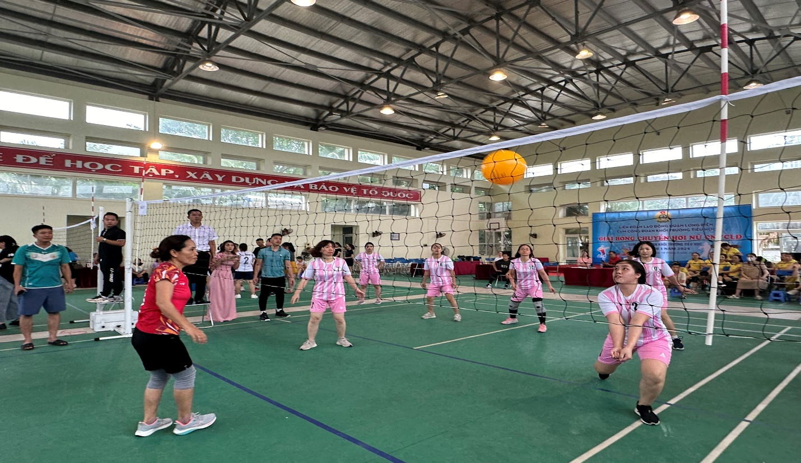
Đây cũng là dịp để phát triển phong trào tập luyện và thi đấu thể dục, thể thao trong toàn quận, góp phần nâng cao sức khỏe, huởng ứng tích cực Cuộc vận động “Toàn dân rèn luyện thân thể theo gương Bác Hồ vĩ đại”.
Tới dự Lễ khai mạc giải đấu tại Trường Tiểu học Phúc Lợi có các đồng chí: Nguyễn Trường Giang - Ủy viên Ban Chấp hành Liên đoàn Lao động (LĐLĐ) thành phố Hà Nội, Quận ủy viên, Chủ tịch LĐLĐ quận Long Biên; Đặng Thị Ánh Nguyệt - Phó Chủ tịch LĐLĐ quận Long Biên; Ngô Thị Minh Phú - Ủy viên Ban Chấp hành LĐLĐ quận Long Biên, Bí thư Chi bộ, Hiệu trưởng Trường Tiểu học Phúc Lợi; đại diện lãnh đạo các trường trong Cụm thi đua và đông đảo đoàn viên, cán bộ, giáo viên, nhân viên của 29 trường tiểu học trên địa bàn.
Phát biểu khai mạc Giải, đồng chí Nguyễn Thanh Thủy - Cụm trưởng Cụm Công đoàn khối trường tiểu học, Chủ tịch Công đoàn Trường Tiểu học Gia Thượng cho biết: Giải bóng chuyền hơi nữ CNVCLĐ cấp Cụm khối trường tiểu học thu hút 29 trường tham dự với 15 đội, được chia thành 4 bảng. Bảng A, B thi đấu tại Trường Tiểu học Phúc Lợi, bảng C, D thi đấu tại Trường Tiểu học Lê Quý Đôn.Dưới đây là những hình ảnh ấn tượng, những pha bóng đẹp mắt phóng viên ghi nhận tại Giải đấu:
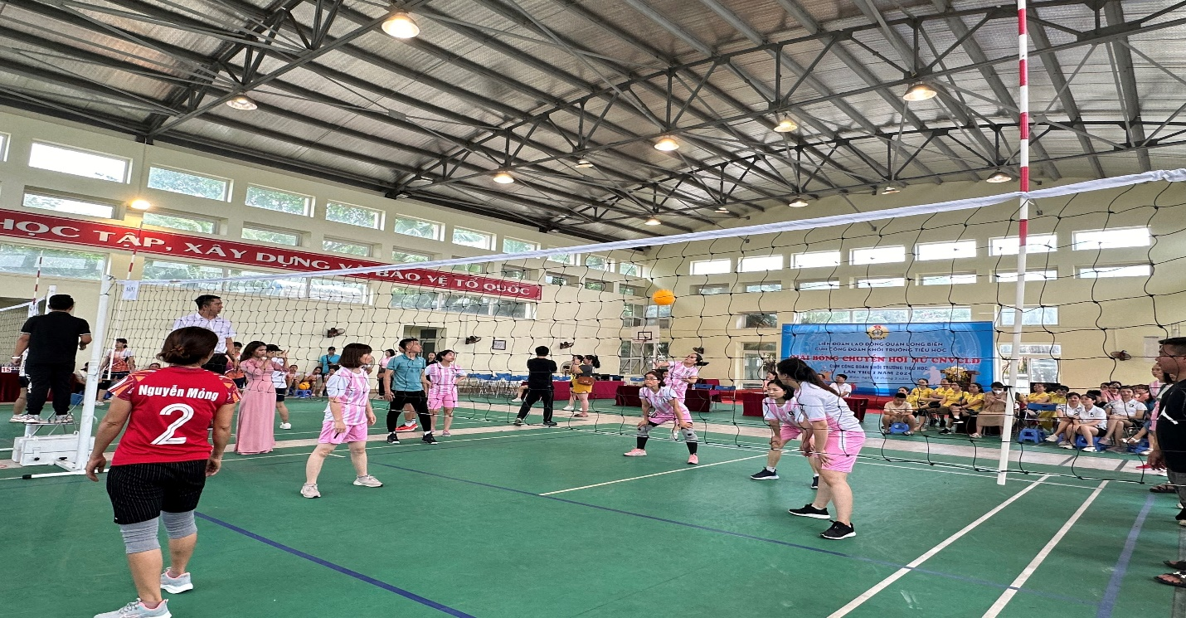
“Thông qua giải đấu lần này, hy vọng chúng ta sẽ phát hiện thêm nhiều cá nhân, tập thể tiêu biểu để biểu dương phong trào “Khỏe để lao động và học tập” trong các nhà trường, đồng thời thành lập được đội bóng chuyền hơi nữ của Cụm đi thi đấu cấp Quận”, đồng chí Nguyễn Thanh Thủy nhấn mạnh.
Nhằm động viên các vận động viên tham gia thi đấu, Cụm Công đoàn khối các trường tiểu học đã thống nhất: Ngoài giải Nhất, Nhì, Ba do LĐLÐ quận Long Biên trao tặng, Cụm sẽ trao tặng thêm 4 giải Khuyến khích là 4 đội giải Nhì của mỗi bảng.
Dưới đây là những hình ảnh ấn tượng, những pha bóng đẹp mắt phóng viên ghi nhận tại Giải đấu:
